
REQUERIMENTO Nº _____/2020
Exmo. Sr. Presidente,
Exmo. Srs. Vereadores,

O Vereador que este subscreve, requer que, ouvida a casa e após tramites regimentais, seja enviada correspondência ao Prefeito Duílio de Castro e a Secretaria do Meio Ambiente, solicitando que faça um termo de cooperação técnico entre Secretaria do Meio Ambiente e a Guarda Municipal, permitindo a intensificação das fiscalizações ambientais, para que os recursos advindos das multas ambientais à serem aplicadas, se revertam para estruturação da Guarda Municipal.

Sala de Sessões, 09 de Dezembro de 2020.

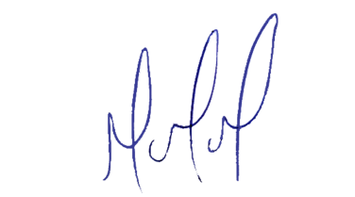
MILTON MARTINS
VEREADOR

JUSTIFICATIVA:

Necessário o atendimento do pedido supra, uma vez que tal medida, servirá para conter crimes ambientais que degradam nosso meio ambiente, possibilitando ainda investimentos na Guarda Municipal com os recursos advindos das multas.
Certo é que este fato merece total acolhida por parte desta Casa Legislativa, e, incisiva providência por parte dos agentes políticos responsáveis, aos quais se destina o presente Requerimento.

